牙科医院管理系统

软件需求规约

版本 <1.0>

修订历史记录

|  |  |  |  |
| --- | --- | --- | --- |
| **日期** | **版本** | **说明** | **作者** |
| <12/3/2022> | <1.0> | 本文档1.0版本是在进行第一次迭代过程中对整个项目的相关需求和用例做出的一定的规划以及声明。 | 宋金骋  谷金龙  时宪  李昱翰 |
|  |  |  |  |
|  |  |  |  |
|  |  |  |  |

目录

1. 简介 4

1.1 目的 4

1.2 定义、首字母缩写词和缩略语 4

1.3 参考资料 4

2. 整体说明 4

3. 具体需求 4

3.1 功能 5

3.1.1 <Use case 图> 5

3.1.2 <Use case1 规约> 5

3.1.3 <Use case2 规约> 5

3.2 易用性 5

3.2.1 <易用性需求一> 5

3.3 可靠性 5

3.3.1 <可靠性需求一> 6

3.4 性能 6

3.4.1 <性能需求一> 6

3.5 可支持性 6

3.5.1 <可支持性需求一> 6

3.6 设计约束 6

3.6.1 <设计约束一> 6

3.7 联机用户文档和帮助系统需求 7

3.8 接口 7

3.8.1 用户界面 7

3.8.2 硬件接口 7

3.8.3 软件接口 7

3.8.4 通信接口 7

3.9 适用的标准 7

软件需求规约

# 简介

## 目的

本文档为软件需求规约<1.0>版本，主要目的是针对本次项目的最终——产品牙科医院管理系统的 需求和重要功能特性，来进行相关的需求满足，功能设计和特性的支持。

同时该版本作为vision文档的第一个版本，其还应该起到对整个项目开发的指导作用。

## 定义、首字母缩写词和缩略语

TCP/IP：Transmission Control Protocol/Internet Protocol，传输控制协议

W3C：万维网联盟

## 参考资料

https://www.sap.com/products/powerdesigner-data-modeling-tools.html

# 整体说明

## 产品总体效果

该牙科医院管理系统界面简洁友好，上手难度低，除了具有线上挂号、信息查询、诊疗流程帮助、账号管理等基础功能外，还增加了积分签到、医生评价、老年人模式、线上缴费、可视化报告生成等高级功能，功能较为完备，可以在诊疗过程中给予患者细致化的帮助，帮助医生管理患者、缓解医生的工作压力，同时提高用户黏度，提高用户体验。是一款兼顾创新与实用的功能强大的牙科系统管理软件。

## 产品功能

|  |  |
| --- | --- |
| **用户利益** | **产品特性** |
| 节约了患者的通行成本和时间成本，患者诊疗过程中可以寻求多方面帮助。 | 患者可以线上缴费、线上预约抢号、可与医生和患者线上交流，消息提醒功能会在关键时间点提醒医生和患者。 |
| 提高了用户黏度，增加该软件的使用率，患者可通过该功能获取资金上的利益。 | 积分系统可以让患者利用签到、消费等方式得到积分从而换取优惠券。 |
| 患者可以表达自己的观点，医生可以了解自己的优缺点从而提高自己，医院可以针对管理上的不足之处加以改正。 | 医生评价、科室评价、医院评价功能让患者可以指出各对象在诊疗过程中的优点和不足。 |
| 患者可以对自己的牙齿健康状况有着更具体的认识，可通过知识科普预防牙齿疾病，并对已患的疾病作出正确的应对措施。 | 知识科普为患者提供牙科的专业知识、可视化报告生成可以让患者了解自己的牙齿健康状况。 |
| 提高了患者的抢号成本，督促患者不爽约，让医院有办法应对“失信”患者，提高了抢号的公平性。 | 惩罚措施会降低多次爽约的患者的诚信分，诚信分过低会影响患者的诊疗。 |

## 用户特征

医院人员：牙科医院医生，医院管理者

医生与管理者追求软件的快捷高效，使用方便

患者：容易患牙科疾病或者对牙科治疗有需求的人群，如儿童青少年，老年人等。

该人群需要诊疗过程的引导，需要更加方便快捷的诊疗方式

## 约束

必须使用React/Vue框架（项目时间有限，难以承担学习其他架构的成本）

如果使用IE浏览器打开本网页，必须用IE10以上版本（10以下版本不支持某些html5和css特性）

## 假设与依赖关系

假设用户可以进行电脑的基础操作，如鼠标点击、键盘输入等

假设该软件需在3个月内开发完成

假设该软件的开发团队由4个人组成

假设该软件是为传统的牙科医院设计的

假设该软件符合TCP/IP标准

假设该软件符合W3C标准

# 具体需求

## 功能

### <Use case 图>

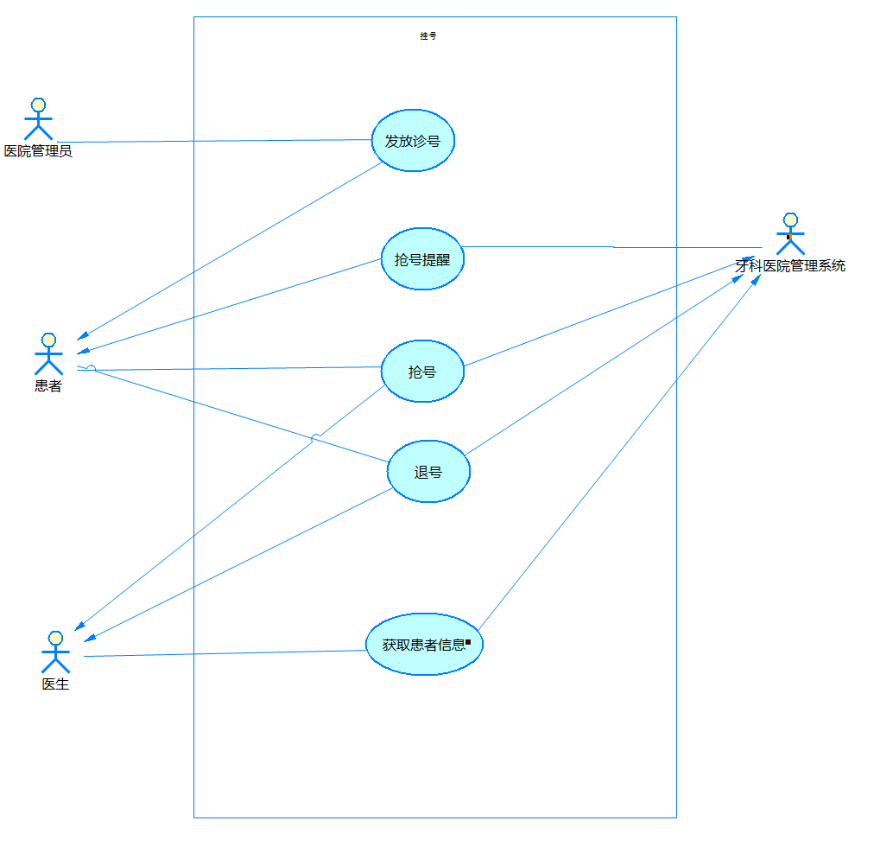

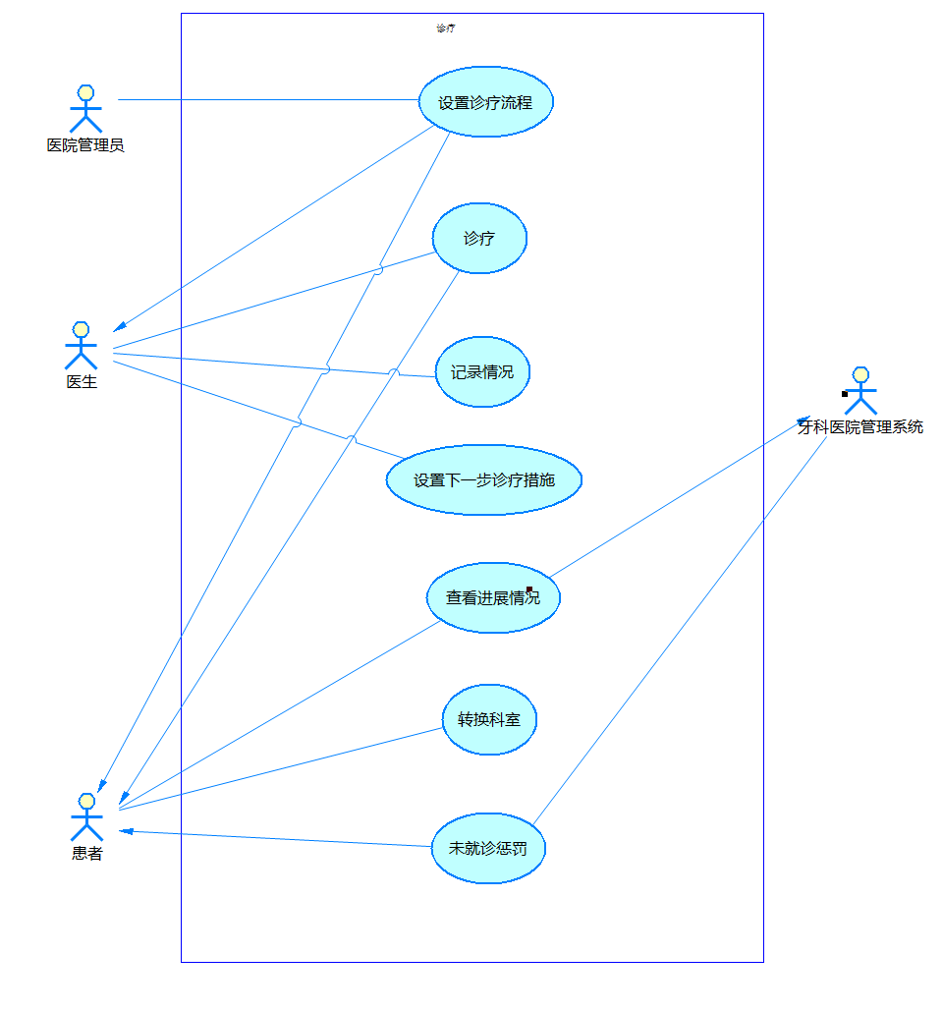

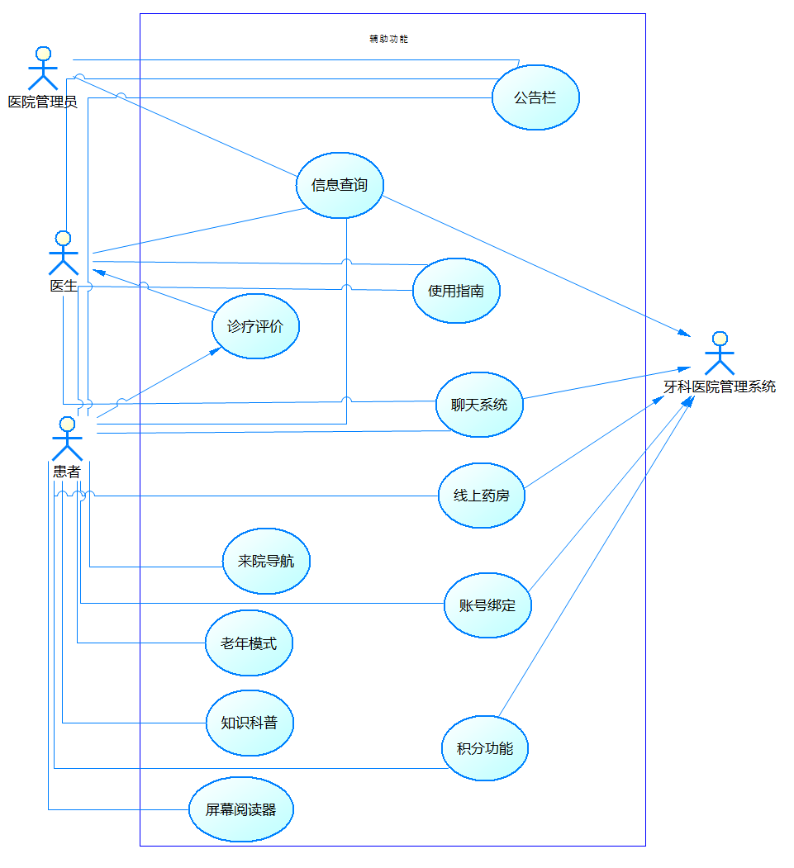

### <Use case1 规约>

名称：挂号

概要：医院管理员发放诊号，患者通过线上抢号的方式完成挂号

基本流：

1.医院管理员指定发放诊号的时间、各科室诊号的数量，预约发放诊号。

2.系统会根据管理员的预约信息向患者发送信息，提醒抢号时间。

3.患者在规定时间诊号发放后可点击“抢号”按钮进行抢号。

4.若抢号成功，则系统会记录患者挂号的信息。患者收到挂号信息。

5.医生可以通过系统获取患者挂号以及病情信息，患者和医生等待进入下一步的诊疗诊断。

备选流：

2a.患者关闭了抢号提醒

系统则不会发送提醒通知。

3a.患者选择了时间冲突的诊号或余量不足的诊室

系统提示相应的错误信息，患者可以继续抢其他号

4a.患者抢号不成功

患者等待下一次抢号，返回第一步。

4b.患者主动退号

系统删除患者的挂号信息，剩余诊号数量会增加，患者不会受到惩罚

### <Use case2 规约>

名称：诊疗

概要：患者根据挂号操作得到的反馈信息到指定科室接受医生诊疗

基本流：

1.医院管理员根据不同的科室设置相应的诊疗流程。

2.科室内的医生和患者可以通过信息查询功能知晓诊疗流程。

3.患者根据信息接受医生的诊疗。

4.医生在诊疗结束后记录患者的情况并设置下一步的诊疗措施，这些信息由系统保管。

5.患者可以查看当前诊疗进度并知晓下一步该如何进行。

备选流：

3a.挂号后患者未就诊

降低患者的诚信分，诚信分为负后提高抢号难度作为惩罚

5a.患者需转换科室

患者信息由不同科室的医生进行转接，医生可在第4步设置患者信息转移，则患者跳转到第3步 继续接受治疗

### <Use case3 规约>

名称：辅助功能

概要：为用户提供基本诊疗功能之外的帮助功能，便于患者使用和医院管理

基本流：

1.用户登录账号。

2.用户可以查看使用说明了解软件的使用方法

3.用户点击主菜单的“辅助功能”按钮。

4.用户选择自己需要的功能并点击相应的按钮实现。

5.用户可以点击“意见反馈”按钮向软件开发者提出建议

备选流：

1a.用户没有账号

医生的账号由医院管理员管理，患者的账号由自己注册

1b.用户在不登陆的情况下使用该系统

一定程度上减少用户能看到的信息，部分功能禁用。进入禁用功能时显示登录提示。

4a.用户点击了尚未完成开发的功能

系统会弹出“功能开发中 敬请期待”字样。

5a.用户未登录

系统提示“请登录”，跳转到第1步。

5b.用户发表不正当言论

系统将用户加入黑名单，禁用部分功能。

## 易用性

### <易用性需求一>

产品对大多数用户来说易于学习，无需培训。

### <易用性需求二>

产品界面风格保持一致、相同功能的入口和界面操作保持一致。

### <易用性需求三>

常用功能摆放在明显位置、功能摆放位置符合用户习惯。

### <易用性需求四>

系统具有一定安全性、数据可以定期保存及备份。

### <易用性需求五>

系统提供在线帮助、用户手册、流程向导。

## 可靠性

### <可靠性需求一>

系统设计寿命应大于10年。

### <可靠性需求二>

平均故障间隔时间应不低于2400h。

### <可靠性需求三>

平均修复时间应不大于2h。

### <可靠性需求四>

最高错误或缺陷率应低于5‰

## 性能

### 事件响应时间

平均响应时间应在2秒左右

最长响应时间不超过3秒

### 吞吐量

同时可支持30名用户并行操作

### 容量

系统应容纳至少10000名客户

### 资源利用情况

考虑用户量级来选择合适的服务器配置，保证支持正常服务，满足抢号的高并发性能需求，同时也不至于性能资源冗余。

### 降级模式

平均响应时间降级至4秒

最长响应时间降级至6秒

降级模式下至少应同时支持10名用户并行操作

## 可支持性

### 架构

可支持性分为可维护性和可移植性。

使用前后端分离的架构来满足可维护性需求。系统在使用过程中，架构清晰，便于排错和修改系统。

### 软件语言

默认使用环境为中国内陆，使用语言为简体中文

### 软件流程需求

前期准备过程进行产品需求分析，特性设计和界面原型设计，技术栈的选择等准备工作。

在开发过程，进行小组组件化开发，及时统一进度与技术使用，同时通过Git进行版本控制。

主要开发流程之后，结合当前使用体验，修改部分功能模块，增加必要的功能。

### 开发工具指定用途

IntelliJ IDEA：java编程语言开发集成环境 用于前后端开发

VSCode：多功能代码编辑器 用于前后端开发

Git/GitHub：进行持续迭代过程和版本控制

DataGrip：进行后端的数据库设计管理

## 联机用户文档和帮助系统需求

联机帮助主要用于帮助使用者熟悉应用程序的各种功能，在界面的核心关键单元显示帮助或提示信息。鉴于本网站为公共日常场景使用网页，在使用上并没有太强的专业性和技巧性，而且在项目UI界面设计之初已经考虑到了用户需求与体验，设计较为简洁直观，目前来看，暂时不会设计联机帮助。

## 接口

### 用户界面

本软件将实现美观大方、简约直观、操作简单的用户界面。可以根据用户种类的不同在界面上呈现不同的内容，并针对老年人进行单独设计。

### 硬件接口

考虑到医院的数据备份等要求，需要外部存储设备，如医院管理员电脑的硬盘

### 软件接口

本系统使用独立的医院管理后台，暂不需要如支付宝微信等其他软件登陆接口。

考虑到医院管理员导出数据的需求，会增加与office等办公软件的接口。

### 通信接口

本系统需要局域网来接入网络获得信息。同时不需要远程串行设备。

## 适用的标准

TCP/IP标准

W3C标准